МІНІСТЕРСТВО ОСВІТИ І НАУКИ УКРАЇНИ
Національний авіаційний університет

ШАРАВАРА Віталій Вікторович

УДК 358.1:504.75.05:001.8

ДІЯЛЬНІСТЬ РАКЕТНИХ ВІЙСЬК:
АСПЕКТ ОЦІНКИ ВПЛИВУ НА НАВКОЛИШНЄ СЕРЕДОВИЩЕ
(ДОСЛІДЖЕННЯ КРИТЕРІЇВ ЕКОБЕЗПЕКИ)

21.06.01 ‒ екологічна безпека

Автореферат
дисертації на здобуття наукового ступеня
кандидата технічних наук

Київ 2016
Дисертацією є рукопис.

Дисертаційна робота виконана на кафедрі екології Навчально-наукового інституту Екологічної безпеки Національного авіаційного університету Міністерства освіти і науки України.

Науковий керівник: доктор біологічних наук, професор
Мовчан Ярослав Іванович,
Національний авіаційний університет,
завідувач лабораторії екобіобезпеки

Офіційні опоненти: доктор технічних наук, старший науковий співробітник
Азаров Сергій Іванович,
Інститут ядерних досліджень НАН України,
завідувач сектора радіаційної та загальної безпеки

доктор технічних наук, старший науковий співробітник
Чумаченко Сергій Миколайович,
Український науково-дослідний інститут цивільного
захисту, НДЦ інноваційних технологій,
начальник відділу моделювання надзвичайних ситуацій

Захист відбудеться «08» вересня 2016 року о 13³⁰ годині на засіданні спеціалізованої вченої ради Д 26.062.09 Національного авіаційного університету за адресою: 03058, м. Київ, пр-т Космонавта Комарова, 1, корп. 12, ауд. 211.

З дисертацією можна ознайомитись у науково-технічній бібліотеці Національного авіаційного університету за адресою: 03058, м. Київ, пр-т Космонавта Комарова, 1.

Автореферат розісланий «__» _____________ 2016 року.

Вчений секретар
спеціалізованої вченої ради Д 26.062.09
к.т.н., доцент І.В. Матвєєва

ЗАГАЛЬНА ХАРАКТЕРИСТИКА РОБОТИ
Актуальність теми. У спадок від Збройних Сил Радянського Союзу Україна одержала значну кількість небезпечних об’єктів військового призначення, які, через недостатньо якісне виконання природоохоронних заходів і програм, часто становлять екологічну загрозу довкіллю і населенню.
Більшість об’єктів військової діяльності (ВД) колишньої Радянської Армії (могильники, шахтні пускові установки, склади пального та інші), що є еконебезпечними, вводились в експлуатацію у 40-60 рр. і вислужили більше, ніж подвійний термін нормативної експлуатації, тому підлягають ремонту і реконструкції, а території, забруднені внаслідок ВД, потребують комплексної реабілітації, що передбачено Законом України «Про Загальнодержавну цільову програму захисту населення і територій від надзвичайних ситуацій техногенного та природного характеру на 2013-2017 роки» від 07.06.2012 №4909-VI.
Розроблення науково обґрунтованої стратегії виконання та фінансування реабілітаційних робіт є на часі і необхідним. На сьогодні є недостатнім матеріально-технічне, нормативно-правове, методичне, інформаційне та аналітичне забезпечення такого виду робіт. Забезпечення умов для усунення екологічної небезпеки (ЕН) на об’єктах ВД, поєднання зусиль центральних і місцевих органів виконавчої влади для створення системи реабілітації забруднених територій є актуальним завданням.
Практична реалізація заходів екологічної безпеки (ЕБ) є важливою складовою державної екополітики, спрямованої на відновлення довкілля і реалізацію стратегії збалансованого природокористування та розвитку. Реабілітація демілітаризованих територій зазначених військових об’єктів (ВО) дозволить ліквідувати джерела забруднення на площах, прилеглих до населених пунктів, сільськогосподарських угідь, водозборів та інших господарських об’єктів (ГО). Це сприятиме підвищенню ЕБ у районах розташування ВО та зниженню соціальної напруги, що виникла в цих районах.
Зв’язок роботи з науковими програмами, планами, темами. Дослідження виконувались у лабораторії екобезпеки ННЦ «Екобіобезпека» НДЧ НАУ згідно тем «Впровадження інструментів енергоефективності на рівні громад (контекст екосистемного підходу та екобезпеки)» (№ 868-ДБ13, № ДР 0130U00087), «Розвиток технологій екомоніторингу і експрес-діагностики для вирішення завдань оцінки впливу транспортної діяльності на довкілля» (№ 998-ДБ15, № ДР 0115U002473), «Аналіз оцінки впливу на навколишнє середовище (ОВНС) проекту «Звірівницька ферма з розведення норки» ТОВ «ВБК» Агропромінвест» (№ 1035-Х15 від 25.08.2015), «Дослідження матеріалів оцінки впливу на навколишнє середовище Південно-Української АЕС та Ташлицької ГАЕС щодо ризиків та альтернатив» (№ 1043-Х15 від 25.12.2015) та в рамках науково-дослідної теми кафедри екології ННІ Екологічної безпеки НАУ «Розробка методів ремедіації ґрунтових екосистем на території аеропортів, що виведені з експлуатації» (№ 106/10.02.02 від 26.06.2012).
Мета і завдання дослідження. Метою досліджень є наукове обґрунтування оцінки впливів небезпечних ВО на навколишнє середовище (НС) та її практичне застосування для зменшення шкоди довкіллю і людям.
Для досягнення поставленої мети вирішувались такі задачі:
- визначення екологічно небезпечних факторів діяльності ракетних військ (РВ), проведення аналізу підходів до виконання екологічної оцінки демілітаризованих територій і методів їх реабілітації;
- розроблення і уніфікація методики досліджень на основі інтегральних показників для виконання ОВНС ВО;
- формулювання і наукове обґрунтування оцінки рівня ЕБ демілітаризованих територій небезпечних ВО;
- наукове обґрунтування алгоритму прийняття рішень з урахуванням екологічних оцінок і критеріїв ЕБ;
- обґрунтування напрямів практичної реалізації запропонованої методики ОВНС і реабілітації територій колишніх ВО для подальшого освоєння, в тому числі господарського використання.
Об’єкт дослідження – вплив ракетних військ на довкілля.
Предмет дослідження – закономірності і чинники формування стану довкілля в зв’язку з діяльністю ВО ракетних військ.
Методи дослідження. Традиційні загальнонаукові методи: спостереження (польові дослідження ‒ уточнення і фізико-географічний опис території дослідження, опис прояву антропогенних і техногенних процесів, відбір проб ґрунтового і рослинного покриву), аналіз і синтез, порівняння та аналогія, узагальнення та абстрагування. Також були використані методи математичної статистики, розрахунок показників якої проводився за допомогою програми STATISTICA 7.0, багатокритеріальне ранжування. Формування баз даних екологічної інформації здійснювалось у середовищі Microsoft Excel. Для оцінки стану довкілля в зоні впливу ВО використовувались ГІС на базі програмного забезпечення Digitals (завантаження топографічних карт, які містять досліджувані об’єкти, прив’язка їх до системи координат, оцифрування необхідних об’єктів і шарів, нанесення на створену карту місць відбору проб ґрунту і рослинності, внесення результатів щодо вмісту важких металів (ВМ) у відібраних пробах) і моделювання із використанням програмного продукту Golden Software Surfer (аналіз просторових даних геостатистичного аналізу і моделювання ‒ створення моделей забруднення і поширення на досліджуваних територіях ВМ методом просторової інтерполяції).
Наукова новизна отриманих результатів полягає в наступному:
вперше:
- обґрунтовано теоретичні засади (законодавчі і наукові аспекти екологічної оцінки територій РВСП і визначення рівня їх ЕБ) і методичні підходи до виконання польових досліджень та підготовки матеріалів до оцінки впливів небезпечних ВО РВ на довкілля (алгоритм заходів, який включає фізико-географічний опис територій, порядок відбору проб ґрунту і рослин, опрацювання отриманих результатів);
- вироблено інтегральний показник оцінки екологічного стану рослинного покриву і системи «ґрунт-рослина» у вигляді комплексного індексу забруднення рослинного покриву (І) для завдань ОВНС об’єктів РВ;
удосконалено:
- структуровану систему екологічної оцінки демілітаризованих територій (яка включає екологічний моніторинг території в зоні впливу джерела забруднення, аналіз і оцінку наслідків екологічного впливу ВО на довкілля, розробку заходів забезпечення ЕБ, визначення і обґрунтування напрямів використання територій) і виконано її уніфікацію до широкого спектру завдань ОВНС на основі адаптованих критеріїв ЕБ (приведений сумарний коефіцієнт концентрації, комплексний індекс забруднення рослинного покриву, транзитний потенціал підстилаючих гірських порід, площа забруднення, густота гідрологічної сітки);
отримали подальший розвиток:
- методологія комплексної оцінки територій, забруднених внаслідок ВД на основі ГІС-моделей, яка включає створення карт забруднення територій і розрахунок індексу рівня ЕБ (І_{реб});
- система виконання заходів реабілітації демілітаризованих територій у вигляді відповідної блок-схеми послідовності їх проведення та еколого-практичних рекомендації до їх використання, а також порядок залучення колишніх територій РВСП до планів (програм) розвитку шляхом реалізації запропонованих етапів стратегічної екологічної оцінки (СЕО).
Практичне значення одержаних результатів полягає в уніфікації розроблених методик компонентної (ґрунту, рослинності) оцінки екологічного стану довкілля територій ВО, на яких ВД супроводжувалась забрудненням НС.
Обрані індикатори (коефіцієнт концентрації хімічної речовини (К_{сі}), сумарний показник забруднення ґрунту (Z_{с}), приведений сумарний коефіцієнт концентрації (D), коефіцієнт біологічної акумуляції (К_{б}), комплексний індекс забруднення рослинного покриву (І)) і їх розрахунок дозволяють об’єктивно встановити рівень розвитку деструкційних процесів системи «ґрунт-рослина» та провести інтегральний аналіз причин, оцінити наслідки зниження рівня ЕБ порушених територій.
Технологія поєднання розрахункової ОВНС і створення на її основі ГІС-моделей дозволяє узагальнити відображення результатів для різноманітних об’єктів згідно розробленої шкали і критеріїв ЕБ, та дає змогу уточнити і деталізувати оцінку. Система оцінки рівня ЕБ колишніх ВО, шляхи комплексної реабілітації порушених територій, еколого-практичні рекомендації до їх використання та порядок залучення до планів (програм) розвитку Хмельницької області шляхом виконання СЕО були впроваджені Департаментом екології та природних ресурсів Хмельницької обласної державної адміністрації.
Результати проведених досліджень використовуються фахівцями в навчальному процесі при викладанні дисциплін «Екологічна експертиза» і «Екологічна безпека» для студентів напряму підготовки 6.040106 «Екологія, охорона навколишнього середовища та збалансоване природокористування» у НАУ, а також при викладанні дисциплін «Моніторинг довкілля», «Екологічна безпека», «Екологічна експертиза», «Геоінформаційні системи в екології» для студентів напряму підготовки 6.040106 «Екологія, охорона навколишнього середовища та збалансоване природокористування» у КПНУ ім. І.Огієнка.
Особистий внесок здобувача. Дисертаційна робота виконана особисто автором. В її основу покладено узагальнення результатів особистих моніторингових досліджень стану ґрунтового і рослинного покриву на територіях чотирьох майданчиків пускових комплексів балістичних ракет в межах Хмельницької області за 2012-2014 роки. Самостійно виконано оцінку параметрів екологічного стану довкілля на згаданих ВО, розроблена система комплексної оцінки рівня ЕБ з використанням моделей на основі ГІС. Аналіз причин і систематизація факторів, що впливають на стан ґрунтового і рослинного покриву, узагальнення отриманих інтегральних індексів і ГІС-моделей виконані автором самостійно під науковим керівництвом д.б.н., професора кафедри екології Мовчана Я.І. (ННІ Екологічної безпеки НАУ) і к.геол.н., наукового співробітника Гаврилюка Р.Б. (ІГН НАН України). Головні результати дисертаційної роботи опубліковані в наукових працях [1-21]. У роботах, опублікованих у співавторстві, здобувачеві належить: у [1] – проведення моніторингових досліджень забруднення ґрунтів і їх аналіз; у [2] – аналіз особливостей геохімічної поведінки КРП і продуктів їх розпаду в НС; у [3] – створення компонентної структури гіпотетичних шляхів міграції ЗР і аналіз літо-гідрологічних умов території дослідження; у [4] – розроблення і обґрунтування системи оцінки ЕБ колишніх ВО і їх впливу на довкілля; у [5] ‒ удосконалення методики проведення ОВНС ВД шляхом поєднання ГІС-моделювання і розрахунку індексу рівня ЕБ (І_{реб}) для реалізації подальших етапів стратегії реабілітації територій ВО та контролю залучення їх до господарського використання; у [6] ‒ обґрунтування методики інтегральної оцінки забруднення фітоценотичного покриву території та її апробація; у [7] ‒ графічна оцінка і візуалізація (підготовка карт) рівнів забруднення атмосферного повітря із застосуванням ГІС-технологій; у [9] ‒ обґрунтування необхідності реалізації принципів екологічного імперативу як основи збалансованого розвитку; [16] ‒ систематизація довкільних загроз і ризиків ВД; у [18] ‒ розроблення критеріальної оцінки рівня ЕБ територій ВО; у [19] ‒ розробленні блок-схеми заходів із реабілітації територій ВО і порядку її використання; у [20] ‒ ранжування об’єктів РВ і їх факторів за рівнями ЕН; у [21] ‒ комплекс розрахункових досліджень описових статистик в програмі STATISTICA 7.0 та аналіз їх результатів.
Апробація результатів дисертації. Основні результати роботи доповідались і обговорювались на міжнародних та українських наукових конференціях, серед них: Міжнародна молодіжна наукова конференція «Планета – наш дом» (Алчевск, 2011); Міжнародна конференція «Охорона довкілля та проблеми збалансованого природокористування» (Кам’янець-Подільський, 2011); VII міжнародна XVIII традиційна науково-практична конференція «Екологічний інтелект – 2012» (Дніпропетровськ, 2012); Міжнародна конференція «Молодь у вирішенні екологічних та соціально-економічних проблем сьогодення» (Кам’янець-Подільський, 2012); ХІ, ХІІ Міжнародні науково-технічні конференції «Авіа-2013», «Авіа-2015» (Київ, 2013, 2015); ХIV Міжнародна науково-практична конференція молодих учених і студентів «Політ. Сучасні проблеми науки» (Київ, 2014); Міжнародна науково-практична конференція «Проблеми екологічної безпеки» (Кременчук, 2014); ХIV Міжнародна науково-практична конференція «Сучасні інформаційні технології управління екологічною безпекою, природокористуванням, заходами в надзвичайних ситуаціях» (Київ, 2015); I Міжнародна науково-практична конференція студентів, магістрантів та аспірантів «Галузеві проблеми екологічної безпеки», присвячена 85-річчю ХНАДУ (Харків, 2015); Міжнародна науково-практична конференція «Прикладні аспекти техногенно-екологічної безпеки» (Харків, 2015); ІI Міжнародна науково-практична конференція «Екологічна безпека як основа сталого розвитку суспільства. Європейський досвід і перспективи» (Львів, 2015); Міжнародна конференція, присвячена 140-річчю з дня народження академіка Л.С. Берга (Бендери, 2016); Всеукраїнські науково-практичні конференції молодих вчених та студентів «Екологічна безпека держави» (Київ, 2011, 2012, 2014, 2015, 2016); Всеукраїнська науково-практична конференція «Прикладні аспекти техногенно-екологічної безпеки» (Харків, 2013); Звітні наукові конференції викладачів, докторантів і аспірантів Кам’янець-Подільського національного університету імені Івана Огієнка (Кам’янець-Подільський, 2014, 2015); ІІ, V, VІ, VІІ Наукові конференції молодих вчених Кам’янець-Подільського національного університету імені Івана Огієнка (Кам’янець-Подільський, 2010, 2013, 2014, 2015); Науково-технічна конференція студентів та молодих учених «Наукоємні технології» (Київ, 2014); XVI Всеукраїнська науково-технічна конференція молодих учених та студентів «Еколого-енергетичні проблеми сучасності» (Одеса, 2016).
Публікації. За темою дисертації опубліковано 34 наукові праці: з них 7 статей у фахових виданнях, з яких 4 у журналах і збірниках, які входять до науково-метричної бази; 2 у закордонних збірниках наукових праць; 25 у збірниках наукових праць і збірниках матеріалів науково-дослідних конференцій.
Структура та обсяг роботи. Робота складається з переліку умовних скорочень, вступу, п’яти розділів, висновків, списку використаних джерел та додатків. Загальний обсяг дисертації ‒ 252 сторінки, з яких 92 сторінки займають ілюстрації, таблиці, додатки та список використаних джерел (215 позицій, з яких 20 ‒ іншомовні).

ОСНОВНИЙ ЗМІСТ РОБОТИ
У Вступі обґрунтовано актуальність роботи, сформульовано її мету, об’єкт, предмет, завдання та методи дослідження. Розкрита наукова новизна та практичне значення одержаних результатів, особистий внесок здобувача та наведено дані про апробацію результатів дисертаційного дослідження.
У першому розділі «Підходи до проведення оцінки рівня екологічної безпеки в межах територій колишніх об’єктів ракетних військ» розглянуті екологічні аспекти діяльності ракетних військ стратегічного призначення (РВСП), проаналізовані сучасні підходи до екологічної оцінки територій РВСП і визначення рівня їх ЕБ, досліджені методи реабілітації територій забруднених компонентами ракетного палива (КРП).
Функціонування РВСП породило величезну кількість проблем: забруднення довкілля токсичними КРП, утилізацію ракетного озброєння і залишків КРП, рекультивацію порушених і забруднених територій. Їх аналіз дозволив класифікувати джерела негативного впливу РВСП на довкілля і види деструктивних змін у довкільних складових (механічний; хімічний; фізичний; біотичний), а також виокремити фактори ЕН покинутих територій, які негативно вплинули на довкілля та його складові і є джерелами екологічної загрози сьогодні (техногенне перетворення ландшафтів, хімічне і фізичне забруднення територій).
Встановлено, що використання КРП для заправки ракет РВСП призводило до хімічного забруднення довкілля високотоксичними речовинами: несиметричний диметилгідразин (НДМГ, гептил), формальдегід, нітрозодиметиламін (НДМА), диметиламін (ДМА), тетраметилтетразен (ТМТ), вуглеводневе пальне ТМ-185, амінне пальне ТГ-02 (самін), азотний тетраоксид (АТ, аміл), розчин азотного тетраоксиду в азотній кислоті (АК-27И, меланж). Можна стверджувати, що найбільше техногенне навантаження припало на ґрунтове середовище. Забруднення ґрунту КРП призводить до значних фізико-хімічних перетворень – зміни мікроелементного складу ґрунту (зокрема, ВМ), його повітряного і лужно-кислотного режимів та окисно-відновного стану, порушення усталеного геохімічного балансу в екосистемах (співвідношення вуглецю і азоту, дефіцит кисню, азоту, рухомого фосфору та обмінного калію, вплив на фітотоксичність ґрунтів і затримка росту рослин). Складові палива схильні до транскордонної міграції з ґрунтового у водне середовище, акумуляції у рослинах.
Розробленням методичних основ оцінки стану довкілля майданчиків пускових комплексів РВСП займались вітчизняні науковці і фахівці країн-членів Північноатлантичного альянсу. В основу вивчених підходів закладено гідрогеологічне і геолого-геохімічне обстеження, в ході якого досліджуються умови знаходження забруднюючих речовин (ЗР) в компонентах довкілля, виконується прогноз їх розповсюдження, визначаються ризики забруднення інших компонентів довкілля та ГО. При цьому дещо знівельовано аспект визначення рівня ЕБ територій як комплексної оцінки, що має інтегрувати в собі методику виконання еколого-геологічного обстеження, моніторингових досліджень, заходів із ліквідації забруднення та відновлення екосистем в єдине ціле шляхом побудови логічної послідовності дій: обстеження і знезараження > знешкодження і демонтаж > рекультивація.
У другому розділі «Методика досліджень і підготовки матеріалів до ОВНС» подано географічну характеристику території дослідження і фізико-географічні особливості розміщення шахтних пускових установок (ШПУ), наведено методику виконання досліджень і обробки їх результатів, розроблено алгоритм виконання наукового дослідження.
Дослідження виконувались в межах Хмельницької області, де розташовувалась 19-та ракетна дивізія РВСП. Відбір проб ґрунту і рослин для еколого-геохімічної оцінки проводився на ділянках чотирьох майданчиків пускових комплексів РВСП поблизу с. Глушківці, с. Вербка Мурована, смт. Ярмолинці (Ярмолинецький р-н), с. Давидківці (Хмельницький р-н).
Для обстеження обирались дослідна і контрольна ділянки. Дослідна ділянка – частина досліджуваної території, яка характеризувалась подібними умовами та однорідним ґрунтовим покривом, розміром близько 1 га. Контрольна ділянка – техногенно незабруднена територія, яка обиралась на відстані 500 м від пробної в ідентичних природних умовах.
З кожної дослідної ділянки відбирались об’єднані проби ґрунту – суміш п’яти точкових проб. Точкові проби відбирались методом «конверту». Для аналізу розподілу ВМ і нітратів у ґрунті по вертикалі було взято зразки з трьох шарів на глибину 0,00-0,30 м, 0,31-0,60 м і 0,61-1,00 м.
За аналогією були відібрані проби рослинного покриву на тих самих пробних і контрольних ділянках. Для цього намічались 10 облікових ділянок розміром 1-2 м², які розташовувались по вісі двох діагоналей дослідної ділянки для відбору точкових проб.
В лабораторних умовах були визначені рівнів вмісту рухомих форм ВМ і нітратів у зразках ґрунту і рослинності. За результатами хімічних аналізів були розраховані індекси і показники забруднення складових довкілля. Оцінка рівня хімічного забруднення ґрунтів передбачає розрахунок коефіцієнта концентрації хімічної речовини (К_{сі}) і сумарного показника забруднення (Z_{с}). Для санітарно-гігієнічної оцінки території використовується приведений сумарний коефіцієнт концентрації (D), що враховує інформацію про вміст у ґрунті токсичних елементів, їх фонове значення і ступінь небезпеки, який розраховується за наступною формулою:
$D=\sum_{i=1}^{n}{\frac{C_{i}}{C_{i \text{фон}}}⋅K_{i}}$, (1)
де C_{i} – фактична концентрація i-того елемента, мг/кг; C_{i фон} – фонова концентрація i-того елемента, мг/кг; n – кількість забруднювачів; К_{i} – коефіцієнт відносної небезпеки i-того елемента.
При цьому приймається: якщо вміст елемента або сполуки рівний або нижче фонового, співвідношення C_{i}/C_{i фон} слід вважати рівним одиниці.
Для зручності використання отриманий результат D слід перевести в закриту 100-бальну шкалу. Для цього його необхідно співвіднести з коефіцієнтом, який відповідає незабрудненому ґрунту (тобто ґрунту, оцінка якого наближається до 100 балів). Концентрація елементів у незабрудненому ґрунті рівна або нижче фонової і D_{фон} розраховується за формулою:
$D_{\text{фон}}=\sum_{i=1}^{n}{K_{i}}$. (2)
Інтегральний оціночний бал забруднення ґрунту (Б) від 0 до 100 балів визначається за формулою:
$Б=\frac{D_{\text{фон}}⋅\text{100}}{D}$. (3)
Для оцінки інтенсивності міграції ВМ і нітратів із ґрунту в рослинний покрив визначають коефіцієнт біологічної акумуляції К_{б}:
$К_{б}=\frac{С_{р}}{С_{г}}$, (4)
С_{р} – концентрація речовини в рослинній фітомасі ділянки забруднення, мг/кг; С_{г} – концентрація речовини в ґрунті ділянки забруднення, мг/кг.
Для оцінки екологічного стану рослинного покриву території використовується інтегральний показник (комплексний індекс забруднення рослинного покриву – І), що враховує дані про вміст у рослинах токсичних елементів і їх фонове значення, який розраховується за формулою (5). Якщо С^{і}_{р фон} < С^{і}_{г}, то співвідношення С^{і}_{р фон}/С^{і}_{г} в розрахунках комплексного індексу забруднення приймають рівним одиниці. Аналогічно, якщо С^{і}_{р} < С^{і}_{г}, то співвідношення С^{і}_{р}/С^{і}_{г} також приймають рівним одиниці.
$I=\frac{\sum_{i=1}^{n}{\left[\frac{C_{р \text{фон}}^{i}}{С_{г}^{і}}\right]}}{\sum_{і=1}^{n}{\left[\frac{C_{р}^{і}}{С_{г}^{і}}\right]}}⋅\text{100}$ або $I=\frac{\sum_{i=1}^{n}{\left[\frac{C_{р \text{фон}}^{i}}{С_{г}^{і}}\right]}}{\sum_{і=1}^{n}{\left[К_{б}^{і}\right]}}⋅\text{100}$ (5)
де С^{і}_{р фон} – фонова концентрація і-того елемента в рослинній фітомасі, мг/кг; С^{і}_{г} – концентрація і-того елемента в ґрунті ділянки забруднення, мг/кг; 100 – коефіцієнт приведення індексу забруднення в 100-бальну шкалу; С^{і}_{р} – концентрація і-того елемента в рослинній фітомасі ділянки забруднення, мг/кг; n – кількість забруднювачів; К^{і}_{б} – коефіцієнт біоакумуляції і-того елемента.
Особливості геохімічної поведінки і просторового поширення ЗР оцінювались статистично. Показником мінливості (варіабельності) зазначеного фактору є коефіцієнт варіації. Для його визначення розраховувались описові статистики: середнє арифметичне, медіана, мінімальне і максимальне значення вибірки, дисперсія, стандартне відхилення, стандартна помилка середнього арифметичного.
Узагальнені результати інтегральної оцінки територій (ґрунтового і рослинного покриву) були систематизовані і використані для розробки ГІС на базі програмного забезпечення Digitals (завантаження топографічних карт, які містять досліджуванні об’єкти, прив’язка їх до системи координат, оцифрування необхідних об’єктів і шарів, нанесення на створену карту місць відбору проб і результатів щодо вмісту ЗР) і Golden Software Surfer (аналіз просторових даних геостатистичного аналізу і моделювання ‒ створення моделей забруднення і поширення на досліджуваних територіях ЗР методом просторової інтерполяції).
У третьому розділі «Оцінка параметрів екологічного стану територій колишніх об’єктів ракетних військ» наведено результати, виконано статистичний аналіз і аналітична оцінка токсичності ґрунту, подано еколого-аналітичну оцінку результатів хімічного аналізу забруднення рослинного покриву в період 2012-2014 рр.
На території колишніх ВО зафіксоване забруднення ґрунтового середовища ВМ, що перевищують ГДК. Зокрема, поблизу с. Давидківці зафіксований підвищений вміст міді (в 1,9 раза), кадмію (в 1,2 раза) та свинцю (в 1,3 раза) на глибині 0,00-0,30 м, поблизу с. Вербка Мурована – свинцю (в 1,1 раза) на глибині 0,00-0,30 м та 0,31-0,60 м. Також рівні вмісту ЗР на глибині 0,00-0,30 м, 0,31-0,60 м і 0,61-1,00 м значно вищі за їх фонові значення. Кратність перевищення фонових рівнів вмісту ВМ коливається для дослідних ділянок: Cu – 1,1-18,9 разів; Zn – 1,1-7,2 рази; Co – 0,8-12,7 разів; Mn – 0,3-2,0 рази; Cd – 1,3-3,7 разів; Pb – 0,9-6,0 разів. Спостерігається неоднорідна варіабельність показників вмісту ВМ, а отже значна мінливість поширення їх рухомих форм. Очевидним є факт забруднення територій РВСП в порівнянні з природними ділянками, що можна пов’язати виключно з техногенними факторами ВД, оскільки досліджувані об’єкти розташовані на територіях лісових масивів, сільськогосподарська та інша діяльність тут не здійснювалась.
Ґрунти контрольних і дослідних ділянок збіднені на вміст сполук азоту, але концентрації нітратів на територіях РВСП перевищують фонові значення. Кратність перевищення фонових рівнів вмісту NO₃⁻ коливається в достатньо широких межах – від 1,2 до 5,2 разів і свідчить про техногенний фактор впливу на геохімічні процеси в межах дослідних територій. Аналіз варіабельності показників вмісту NO₃⁻ показав значне варіювання. Порівняння даних варіабельності різних ґрунтових шарів вказує на тенденцію до рівномірного зниження коефіцієнта варіації з глибиною від 60,16% до 27,97%. Виражена неоднорідність варіабельності свідчить про мінливість концентрації нітратів для різних шарів ґрунту. В той же час спостерігається подібна геохімічна поведінка нітратів на різних глибинах. На всіх дослідних ділянках простежується значне зростання концентрації NO₃⁻ на глибині 0,60-1,00 м. Можна зробити висновок про те, що на цих територіях відбувались розливи КРП. Проведені заходи детоксикації нейтралізували КРП у поверхневих шарах ґрунту, але частина сполук на основі азоту змогла мігрувати у нижні горизонти.
На підставі даних, отриманих в ході екологічних обстежень ґрунтів на вміст ВМ, проведено визначення показників К_{сі} і Z_{с}, які наведено в табл. 1.
Таблиця 1
Оцінка екологічного стану ґрунтового покриву за
сумарним показником забруднення Zc
№ зразка | Глибина проби, м | Сумарний показник забруднення, Z_{c} | Категорія забруднення
с.Глушківці
1 | 0,00-0,30 | 2,7 | слабке
2 | 0,31-0,60 | 4 | слабке
3 | 0,61-1,00 | 2,9 | слабке
смт.Ярмолинці
1 | 0,00-0,30 | 7,5 | слабке
2 | 0,31-0,60 | 9,1 | середнє
3 | 0,61-1,00 | 3,9 | слабке
с.Вербка Мурована
1 | 0,00-0,30 | 22,9 | середнє
2 | 0,31-0,60 | 23,6 | середнє
3 | 0,61-1,00 | 18,3 | середнє
с.Давидківці
1 | 0,00-0,30 | 35,5 | сильне
2 | 0,31-0,60 | 14,2 | середнє
3 | 0,61-1,00 | 12,9 | середнє
Найменші К_{сі} зафіксовані для майданчиків поблизу с. Глушківці і смт. Ярмолинці. Для цих ділянок Z_{с} є найнижчими і знаходяться в межах 2,7-9,1. Категорія забруднення ґрунтів в с. Глушківці відповідає слабкому рівню. Ґрунти поряд із смт. Ярмолинці на глибині 0,00-0,30 м і 0,61-1,00 м також мають слабкий рівень забруднення, а на глибині 0,31-0,60 м – середній рівень. Більш високі К_{сі} зафіксовані поблизу с. Вербка Мурована і с. Давидківці. Кратність перевищення фонових значень є значно вищою – від 12,9 до 35,5. За Z_{с} ґрунт поблизу с. Вербка Мурована середнього рівня забруднення. Поблизу с. Давидківці ґрунт на глибині 0,00-0,30 м належить до категорії сильного забруднення, а на глибині 0,31-0,60 м і 0,61-1,00 м – середній рівень. Санітарно-гігієнічна оцінка території виконувалась за показником D, який враховує вміст у ґрунті токсичних елементів, їх фонове значення і ступінь небезпечності (табл. 2).
Таблиця 2
Оцінка екологічного стану ґрунтового покриву за приведеним
сумарним коефіцієнтом концентрації D
№ зразка | Глибина проби, м | Приведений сумарний коефіцієнт концентрації, D | Приведений сумарний коефіцієнт концентрації для фонового ґрунту, D_{фон} | Оціночний бал, Б | Рівень забруднення
с.Глушківці
1 | 0,00-0,30 | 3,2 | 2,4 | 75 | низький
2 | 0,31-0,60 | 4,7 | 2,4 | 51 | середній
3 | 0,61-1,00 | 3,7 | 2,4 | 65 | середній
смт.Ярмолинці
1 | 0,00-0,30 | 4,6 | 2,4 | 53 | середній
2 | 0,31-0,60 | 5,8 | 2,4 | 42 | підвищений
3 | 0,61-1,00 | 4,2 | 2,4 | 58 | середній
с.Вербка Мурована
1 | 0,00-0,30 | 10,8 | 2,4 | 22 | високий
2 | 0,31-0,60 | 11,2 | 2,4 | 22 | високий
3 | 0,61-1,00 | 9,4 | 2,4 | 26 | підвищений
с.Давидківці
1 | 0,00-0,30 | 14,6 | 2,4 | 17 | високий
2 | 0,31-0,60 | 6 | 2,4 | 40 | підвищений
3 | 0,61-1,00 | 6,8 | 2,4 | 36 | підвищений
Майданчик пускового комплексу РВСП поблизу с. Глушківці належить до категорії низького і середнього рівня забруднення (коефіцієнт концентрації знаходиться в межах 51-75 балів). Територія поблизу смт. Ярмолинці відноситься до категорії середнього і підвищеного рівня забруднення, оскільки їх інтегральна оцінка коливається в межах 42-58 балів. Ґрунти поблизу с. Вербка Мурована і с. Давидківці необхідно віднести до категорії підвищеного і високого рівня забруднення. Значення D цих територій знаходиться в межах 22-26 балів і 17-40 балів відповідно.
Забруднення ґрунтів ВМ і нітратами призводить до потрапляння цих речовин у рослини в процесі кругообігу ксенобіотиків у довкіллі. Тому проводились дослідження щодо визначення вмісту цих ЗР у рослинному покриві протягом 2012-2014 рр. і аналіз стану системи «ґрунт-рослина». Встановлено, що кратність перевищення фонових рівнів вмісту ВМ і нітратів коливається в різних межах: Cu – у 1,1-3,1 рази; Zn – у 1,1-2,0 рази; Cd – у 1,0-2,1 рази; Pb – у 7,0-15,8 разів; NO₃⁻ – у 2,1-5,0 разів. Для усіх ЗР спостерігається неоднорідність показників варіабельності, що підтверджує мінливість їх накопичення на різних ґрунтах і в різних часових межах. За результатами аналізів проводились розрахунки показника I в межах територій РВСП і оцінка рівня їх забруднення (табл. 3).
Територія майданчика пускового комплексу поблизу с. Глушківці станом на 2012 рік належала до категорії підвищеного рівня забруднення рослинного покриву (49 балів), за даними 2013 і 2014 років – категорія середнього рівня забруднення (67 і 52 бали відповідно). Територія ВО поблизу смт. Ярмолинці в 2013 році підпадала під критерії низького (92 бали), а в 2012 і 2014 роках – середнього рівня забруднення фітоценозу (71 і 69 балів відповідно). Рослинний покрив майданчика поблизу с. Вербка Мурована за дослідними і розрахунковими даними 2012 і 2013 років відносився до категорії низького рівня забруднення (89 і 78 балів відповідно), а за показниками 2014 року категорія забруднення становила діапазон середнього рівня деградації (73 бали). Фітоценотичний покрив території майданчика поблизу с. Давидківці необхідно віднести до категорії низького рівня забруднення. Значення показника І цієї ділянки протягом 2012-2014 років коливалося в межах 95-100 балів.
Таблиця 3
Оцінка екологічного стану рослинного покриву за
комплексним індексом забруднення І
Територія дослідження | Рік | Комплексний індекс забруднення, І | Рівень забруднення
с.Глушківці  (Ярмолинецький район) | 2012 | 49 | підвищений
с.Глушківці  (Ярмолинецький район) | 2013 | 67 | середній
с.Глушківці  (Ярмолинецький район) | 2014 | 52 | середній
смт.Ярмолинці  (Ярмолинецький район) | 2012 | 71 | середній
смт.Ярмолинці  (Ярмолинецький район) | 2013 | 92 | низький
смт.Ярмолинці  (Ярмолинецький район) | 2014 | 69 | середній
с.Вербка Мурована  (Ярмолинецький район) | 2012 | 89 | низький
с.Вербка Мурована  (Ярмолинецький район) | 2013 | 78 | низький
с.Вербка Мурована  (Ярмолинецький район) | 2014 | 73 | середній
с.Давидківці  (Хмельницький район) | 2012 | 96 | низький
с.Давидківці  (Хмельницький район) | 2013 | 95 | низький
с.Давидківці  (Хмельницький район) | 2014 | 100 | низький
У четвертому розділі «Система оцінки екобезпеки колишніх об’єктів ракетних військ та їх впливів на довкілля» розроблені і обґрунтовані етапи ОВНС колишніх об’єктів РВСП, розкритий зміст їх виконання, наведені критерії ЕБ демілітаризованих територій, подана інтерпретація результатів ОВНС на базі ГІС-моделей.
В систему екологічної оцінки пропонується включити наступні блоки: 1) екологічний моніторинг в зоні впливу джерела забруднення; 2) аналіз і оцінка наслідків екологічного впливу ВО на довкілля; 3) розробка заходів забезпечення ЕБ; 4) визначення і обґрунтування напрямів використання територій.
Результати критеріальної оцінки рівня ЕБ інтегрально узагальнюються шляхом підготовки комплексної оцінки досліджуваних територій на основі створених ГІС-моделей, яка включає опрацьовані показники з табл. 4.
Таблиця 4
Вага критеріїв екологічної безпеки демілітаризованих територій
№ з/п | Показник | Значення параметру | Оціночні бали
1. | Приведений сумарний коефіцієнт концентрації, D | низький | 1-4
1. | Приведений сумарний коефіцієнт концентрації, D | середній | 5-8
1. | Приведений сумарний коефіцієнт концентрації, D | підвищений | 9-12
1. | Приведений сумарний коефіцієнт концентрації, D | високий | 13-16
1. | Приведений сумарний коефіцієнт концентрації, D | надзвичайно високий | 17-20
2. | Комплексний індекс забруднення рослинного покриву, I | низький | 1-4
2. | Комплексний індекс забруднення рослинного покриву, I | середній | 5-8
2. | Комплексний індекс забруднення рослинного покриву, I | підвищений | 9-12
2. | Комплексний індекс забруднення рослинного покриву, I | високий | 13-16
2. | Комплексний індекс забруднення рослинного покриву, I | надзвичайно високий | 17-20
3. | Транзитний потенціал підстилаючих гірських порід, G | водотривкі | 1-6
3. | Транзитний потенціал підстилаючих гірських порід, G | напівпроникні | 7-13
3. | Транзитний потенціал підстилаючих гірських порід, G | водопроникні | 14-20
4. | Площа забруднення, S | понад 100000 м² | 1-6
4. | Площа забруднення, S | від 10000 м² до 100000 м² | 7-13
4. | Площа забруднення, S | до 10000 м² | 14-20
5. | Густота гідрологічної сітки, R | до 100 м/км² | 1-6
5. | Густота гідрологічної сітки, R | від 100 м/км² до 1000 м/км² | 7-13
5. | Густота гідрологічної сітки, R | понад 1000 м/км² | 14-20
Остаточним результатом комплексної оцінки є розрахунок індексу рівня ЕБ (І_{реб}) шляхом сумування набраних балів за формулою:
$І_{\text{реб}}=D+I+G+S+R$. (6)
На завершальному етапі проведення комплексної оцінки визначають рівень ЕБ за розробленою 5-рівневою шкалою (табл. 5).
Таблиця 5
Шкала комплексної оцінки екологічного стану територій
Рівень | Категорія екологічної безпеки | Величина І_{реб} в балах
1 | високий рівень | 0-10 балів
2 | достатній рівень | 11-25 балів
3 | задовільний рівень | 26-50 бали
4 | низький рівень | 51-75 бали
5 | дуже низький рівень | 76-100 балів
На основі ГІС-моделей були створені карти забруднення територій ВМ навколо пускових майданчиків (рис. 1, 2), максимальні концентрації яких цілком співпадають з місцем розташування ВО.
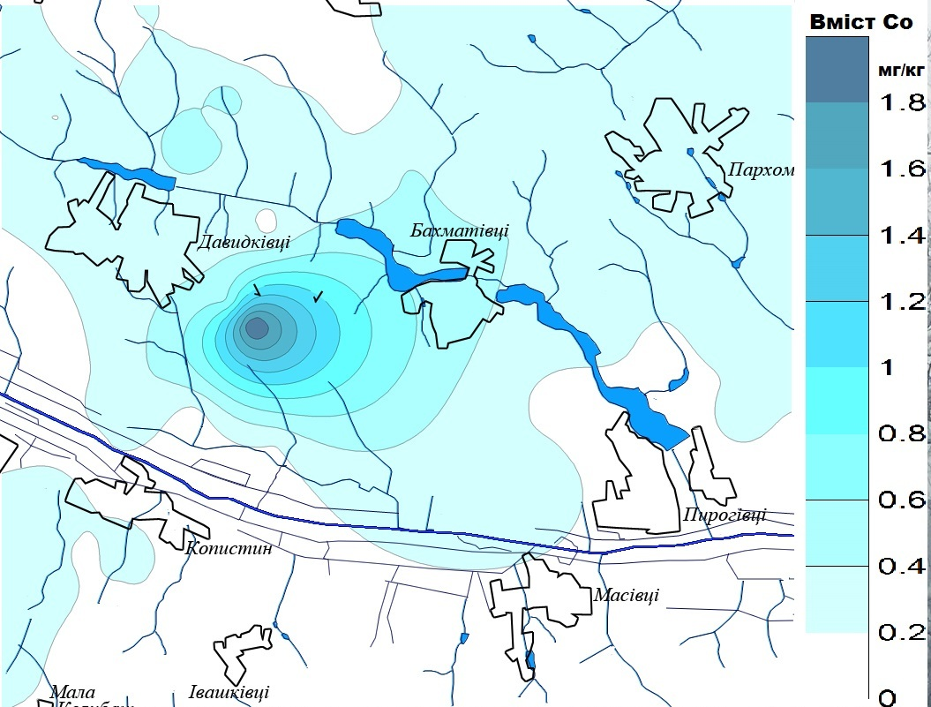 | 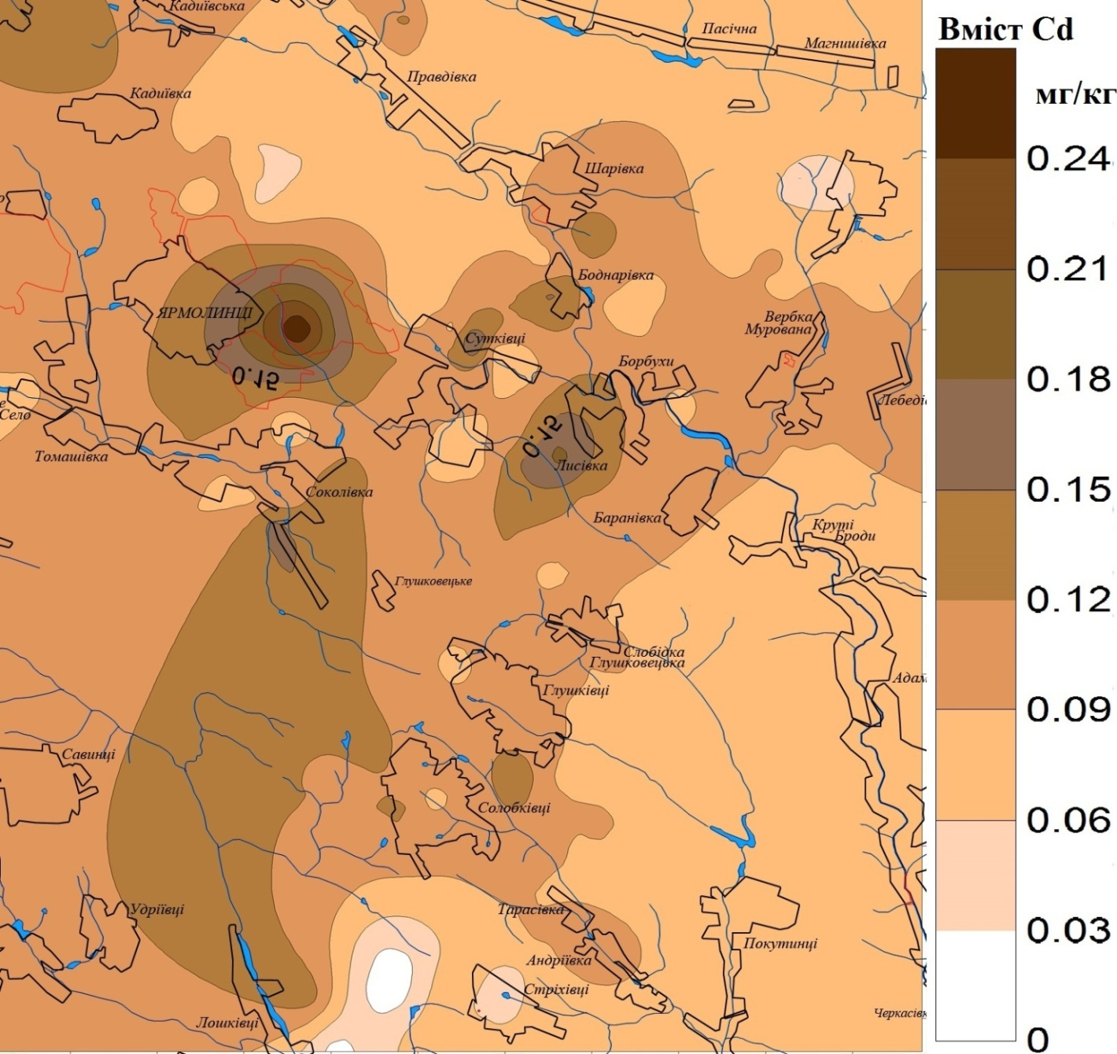
Рис. 1. Просторовий розподіл Co  навколо ШПУ | Рис. 2. Просторовий розподіл Cd  навколо ШПУ
Результати розрахунку І_{реб} для дослідних об’єктів наведені в табл. 6.
Таблиця 6
Комплексна оцінка екологічного стану дослідних територій
Територія проведення ОВНС | Величина І_{реб} в балах | Рівень | Категорія екологічної безпеки
с. Глушківці | 48 | 3 | задовільний
смт. Ярмолинці | 49 | 3 | задовільний
с. Вербка Мурована | 57 | 4 | низький
с. Давидківці | 59 | 4 | низький
Встановлено, що найкритичніша ситуація на території РВСП поблизу с. Давидківці і с. Вербка Мурована, де в обох випадках категорія ЕБ займає діапазон низького рівня. Згідно оціночної шкали категорія ЕБ території поблизу смт. Ярмолинці знаходиться в межах задовільного рівня. Найнижчий підсумковий бал виявлено для майданчика РВСП в околицях с. Глушківці, що також відповідає задовільному рівню ЕБ.
У п’ятому розділі «Наукове обґрунтування шляхів комплексної реабілітації територій, порушених внаслідок військової діяльності» подана прогнозна оцінка розмірів і площ територій, які підлягають реабілітації, наведена послідовність заходів проведення реабілітації порушених територій і еколого-практичні рекомендації до їх використання, запропоновані напрямки впровадження отриманих результатів.
На території Хмельницької області на супутникових знімках зафіксовано 53 демілітаризованих об’єкти РВСП: ШПУ, склади зберігання ПММ і КРП, ремонтно-технічні бази, розташування полків і дивізіонів, вертолітні майданчики тощо. За проведеною оцінкою площа нефункціонуючих ВО становить 5373439 м².
Пропонується інтегрувати методику виконання еколого-геологічного обстеження, моніторингових досліджень, заходів із ліквідації забруднення та відновлення екосистем в єдине ціле шляхом побудови логічної послідовності дій: обстеження і знезараження – знешкодження і демонтаж – рекультивація.
Заходи із реабілітації територій колишніх ВО мають проводитись за узагальненою послідовністю із урахуванням інтересів усіх зацікавлених сторін: Мінприроди, як центрального органу влади у сфері ЕБ, місцевих органів влади, а також громадськості (рис. 3).
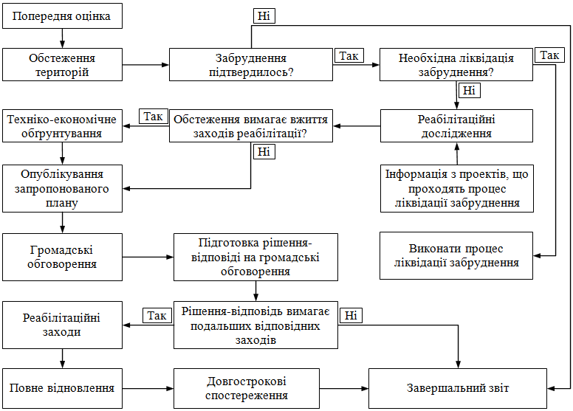
Рис. 3. Блок-схема заходів із реабілітації колишніх військових територій
Реабілітації підлягають порушені території, а також прилеглі ділянки, що повністю або частково втратили продуктивність в результаті негативної на них дії. Визначення ступеню забруднення територій проводиться на етапі еколого-геологічного обстеження, під час якого також досліджуються умови знаходження ЗР в компонентах довкілля, виконується прогноз їх подальшого розповсюдження, визначаються ризики забруднення інших компонентів довкілля та ГО, зокрема, водозаборів підземних вод. Безпосередньо рекультивацію територій, порушених ВД, пропонується проводити в два етапи. Перший ‒ технічна рекультивація, яка може включати проміжну стадію ‒ хімічну меліорацію. Другий ‒ біологічна рекультивація, в ході якої забезпечують досягнення ЕБ показників стану відкладів зони аерації та ґрунтового водоносного горизонту, відновлення ґрунтового покриву, його структурування, накопичення гумусу і поживних речовин. Роботи виконують відповідно до планованого використання відновленої території.
З урахуванням результатів оцінки І_{реб} територій колишніх об’єктів РВСП пропонується обирати варіант їх використання або вилучення. Бажаним є дотримання схеми розробки плану покращення екологічного стану територій і їх реабілітації в кожному конкретному випадку проведеної оцінки (табл. 7).
Можливість використання територій РВСП і їх подальша участь як елемент державних, галузевих, регіональних та місцевих програм розвитку має узгоджуватись з урахуванням Концепції національної екологічної політики України на період до 2020 року і положень Протоколу про СЕО. Напрацьовані методика і критерії оцінки рівня ЕБ територій колишніх ВО РВСП, обґрунтовані рекомендації щодо їх функціонування, покращення стану, реабілітації можуть бути використані в ході створення процедури СЕО, яка втілюється на основі принципів запобігання з урахуванням кумулятивних і віддалених наслідків.
Таблиця 7
Еколого-практичні рекомендації до використання порушених територій
Рівень | Категорія екологічної безпеки | Величина І_{реб} в балах | Глибина порушення екосистем | Стійкість екосистем | Використання території
1 | Високий рівень | 0-10  балів | Територія близька до екологічної норми. Стан довкілля і його складових є умовно стабільним | Території без помітного зниження стійкості екосистем | Звичайне використання території з урахуванням усіх природоохоронних вимог
2 | Достатній рівень | 11-25  балів | Територія можливого прояву екологічних ризиків. Стан довкілля і його складових є фрагментарно порушеним | Територія з помітним зниженням стійкості екосистем, проявом невеликих зворотних порушень | Території вимагають розумного використання і планування заходів щодо їх покращення
3 | Задовільний рівень | 26-50  балів | Територія екологічної загрози. Стан довкілля і його складові достатньо несприятливі для живої компоненти | Території з різко вираженим зниженням стійкості екосистем, їх нестабільним станом, але зі зворотними порушеннями | Вибіркове використання територій і планування їх глибокого покращення
4 | Низький рівень | 51-75  балів | Територія екологічної кризи. Стан довкілля і його складових дестабілізований і високо несприятливий для живої компоненти | Території зі значним зниженням і втратою стійкості екосистем та порушеннями, які мають важкий зворотний характер | Обмежене використання територій з обов’язковим плануванням комплексу заходів реабілітації
5 | Дуже низький рівень | 76-100 балів | Територія екологічного лиха (катастрофи). Стан довкілля і його складових катастрофічний і такий, що пригнічує живі компоненти | Території з повною втратою стійкості, практично незворотними порушеннями екосистем | Території виключаються з будь-якого використання. Проводяться заходи з нейтралізації чинників екологічних загроз і повної реабілітації
СЕО, враховуючи досвід Канади і країн ЄС, включатиме шість етапів: підготовчий, визначальний, еколого-оціночний, порівняльно-аналітичний, документально-узагальнюючий, моніторинговий (рис. 4).
Підготовчий етап. Приймається рішення щодо проведення СЕО запропонованої програми, для чого створюється робоча група із кваліфікованих фахівців, яким має бути забезпечений вільний доступ до інформації та можливість вносити корективи у програму розвитку. Паралельно залучаються органи у сфері охорони довкілля, зацікавлені особи та громадськість до СЕО. Про весь перебіг подій процесу СЕО постійно інформується громадськість.
Визначальний етап. З’ясовується сфера охоплення СЕО: визначаються головні екологічні проблеми регіону і компоненти довкілля, які є найбільш значущими; окреслюються взаємозв’язки і межі природних, соціально-економічних, культурних ресурсів, на які гіпотетично може вплинути програма. На цій основі проводяться консультації з органами у сфері охорони довкілля щодо кола і об’єму питань, які мають бути представлені в екологічному звіті.
Еколого-оціночний етап. Проводиться визначення параметрів і показників, за якими виконується екологічна оцінка стану довкілля. Сильні і слабкі сторони поточного екологічного стану середовища, можливості і загрози, які можуть вплинути на його зміну, виявляються в ході SWOT-аналізу. Вивчаються особливості формування і розвитку екологічних проблем регіону, характер їх змін для напрацювання ефективних превентивних механізмів, які будуть включені до програми розвитку.
Порівняльно-аналітичний етап. Робоча група на основі аналізу законодавства, стратегічних планів і програм розвитку оцінює відповідність запропонованої стратегії екологічним цілям держави. Отримані результати оцінки обговорюються з громадськістю з метою отримання доповнень і пропозицій. Визначаються природні та антропогенні чинники, які можуть прямо чи опосередковано вплинути на зміну екологічної ситуації регіону. Також, виконується оцінка впливу пропонованої програми розвитку на компоненти довкілля і здоров’я населення.
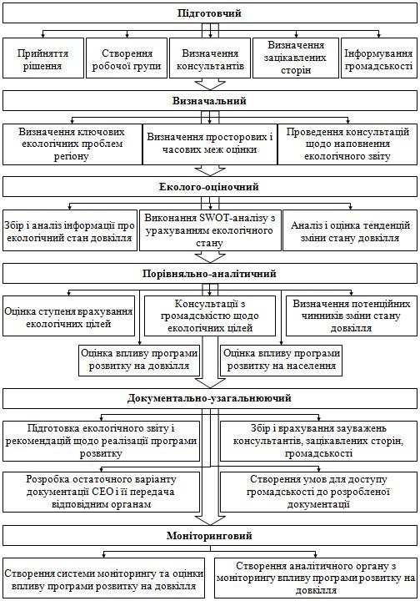
Рис. 4. Етапи виконання СЕО в контексті використання колишніх територій РВСП
Документально-узагальнюючий етап. Готується екологічний звіт, в якому визначаються можливі суттєві впливи на довкілля і розумні альтернативи запропонованої програми. Громадськість, зацікавлені сторони та органи у сфері охорони довкілля інформуються та з ними проводяться консультації щодо проекту програми та підготовленого екологічного звіту. Екологічний звіт і результати консультацій враховуються в процесі прийняття програми. Як тільки програма буде прийнята, органи у сфері охорони довкілля та громадськість інформуються, і їм забезпечується доступ до відповідної інформації.
Моніторинговий етап. З метою виявлення непередбачених несприятливих наслідків на ранній стадії, здійснюється моніторинг значних екологічних впливів програми. Для цього в документації СЕО наводяться рекомендації щодо створення системи та аналітичного органу моніторингу впливу програми розвитку на довкілля.

ВИСНОВКИ
Дисертація є завершеною науково-дослідною роботою, в якій поставлена та вирішена актуальна наукова задача, що полягає в обґрунтуванні системи виконання оцінки впливу на довкілля колишніх об’єктів ракетних військ і виробленні критеріїв оцінки рівня ЕБ демілітаризованих територій. За результатами виконаної роботи зроблено такі висновки:
1. Демілітаризовані території та об’єкти РВСП у сучасному стані є потужними джерелами екологічної небезпеки із широким спектром довкільних загроз і ризиків (механічні, хімічні, фізичні і біотичні). Вплив вказаних чинників проявляється у деградації ландшафтів і його компонентів, хімічному і фізичному забрудненні довкілля, втраті біорізноманіття, наслідком чого є зниження природної стійкості, порушення і знищення окремих екосистем.
2. Створена в процесі дослідження методика виконання оцінки впливу на довкілля колишніх об’єктів РВСП дозволяє поєднати результати компонентного аналізу екологічного стану середовища (ґрунти, рослинний покрив), інтегральної оцінки забруднення складових довкілля на основі відповідних індексів і показників (коефіцієнт концентрації хімічної речовини (К_{сі}), сумарний показник забруднення ґрунту (Z_{с}), приведений сумарний коефіцієнт концентрації (D), коефіцієнт біоакумуляції (К_{б}), комплексний індекс забруднення рослинного покриву (І)) і графічної інтерпретації екологічного стану на основі ГІС-моделей.
3. Запропонований індекс оцінки рівня ЕБ (І_{реб}) дозволяє виконати підсумкову оцінку з використанням ГІС-моделей як показник суми набраних балів, деталізація якої досягнута градацією критеріальної шкали відповідно до рівнів забруднення і деградації територій. Виділені діапазони значень за ступенем небезпеки забруднення і присвоєні їм стандартні найменування дають змогу чітко і наочно встановити категорію ЕБ території. Показовим є етап підготовки ГІС-моделей, що забезпечує відтворення геопросторового поширення забруднення на досліджуваних територіях і збору інформації для завершальної оцінки.
4. Запропонована комплексна оцінка рівня ЕБ територій втілюється шляхом використання багатокритеріального підходу, який враховує оціночні бали таких чинників: ґрунтовий покрив, рослинний покрив, геологічна основа території і транзитний потенціал підстилаючих гірських порід, гідрологічна сітка, площа забруднення, рівень залісненості території, вертикальна розчленованість території. Якість і достовірність результатів комплексної оцінки та загалом ОВНС досягається дотриманням чіткої послідовності алгоритму досліджень і виконанням етапів робіт запропонованих в дисертаційній роботі.
5. Розроблена методика виконання ОВНС була апробована дисертантом на територіях чотирьох модельних об’єктів. Встановлено, що найкритичніша ситуація на території розміщення ШПУ поблизу с. Давидківці (59 балів), де виявлено низький рівень ЕБ. Оцінка стану довкілля стартової позиції в районі с. Вербка Мурована (57 балів) показала приналежність території до низького рівня ЕБ. Категорія ЕБ території пускового майданчика ракетних військ поряд із смт. Ярмолинці (49 балів) відповідає задовільному рівню. Найнижчий підсумковий бал за наведеними критеріями виявлено для майданчика колишнього об’єкту РВСП в околицях с. Глушківці (48 балів). Згідно оціночної шкали, категорія ЕБ цієї території також знаходиться в межах задовільного рівня.
6. Описані категорії ЕБ і їх співставлення із глибиною порушення екосистем лягли в основу оцінки порушення стійкості природних систем і заходів відновлення територій. Напрацьована система заходів проведення комплексної реабілітації територій, порушених внаслідок ВД, становить необхідну складову відновлення в їх межах екологічної рівноваги і прогнозу щодо подальшого використання.
7. Можливість використання територій РВСП становить собою елемент програм розвитку різного рівня і щодо таких об’єктів може застосовуватися розроблена процедура та специфікація особливостей етапів виконання СЕО, передумовою проведення якої є виконання ОВНС і реабілітація територій колишніх ВО.

СПИСОК ОПУБЛІКОВАНИХ ПРАЦЬ ЗА ТЕМОЮ ДИСЕРТАЦІЇ
- Шаравара В. В. Моніторингові дослідження та аналіз забруднення ґрунту в районі бойових стартових позицій балістичних ракет / В. В. Шаравара, Я. І. Мовчан // Екологічна безпека та природокористування : Зб. наук. праць. – К., 2013. – № 1 (12). – С. 14–22.
- Шаравара В. В. Екологічна небезпека геохімічної поведінки ракетних палив / В. В. Шаравара, Я. І. Мовчан // Наукові праці : науково-методичний журнал. – Вип. 221. ‒ Т. 233. Техногенна безпека. – Миколаїв : Вид-во ЧДУ ім. Петра Могили, 2014. – С. 53–57.
- Шаравара В. В. Моделювання літо-гідрологічних умов як елемент оцінки впливу на довкілля : контекст екобезпеки [Електронний ресурс] / В. В. Шаравара, Д. В. Гулевець, Я. І. Мовчан // Проблеми екологічної біотехнології : електронний науковий журнал. ‒ К. : НАУ, 2015. ‒ № 2. ‒ Режим доступу: http://ecobio.nau.edu.ua/index.php/ecobiotech/article/view/9591. ‒ Назва з екрана.
- Шаравара В. В. Оцінка рівня екологічної безпеки військових об’єктів : процедура, інструментарій, критерії / В. В. Шаравара, Д. В. Гулевець, Я. І. Мовчан // Екологічна безпека та природокористування : зб. наук. праць. – К., 2015. – № 4 (20). – С. 32–40.
- Sharavara V. Strategic Envoromental Assessment as a Preventive Mechanism to Ensure Ecological Safety in the Defence Sector / V. Sharavara, D. Gulevets // Scientific Journal «Ecological Safety» : Kremenchuk Mykhailo Ostrohradskyi National University – Kremenchuk : KrNU, 2016. – Issue 1 / 2016 (21). – P. 64–68.
- Шаравара В. В. Комплексный индекс загрязнения как интегральный метод оценки биогенной миграции загрязняющих веществ в системе «почва - растение» // В. В. Шаравара, Д. В. Гулевец, О. В. Кохан // Проблемы современной науки : сборник научных трудов. ‒ Вып. 22. – Ставрополь : Логос, 2016. – С. 42–51.
- Гулевець Д. В. Оцінка якості атмосферного повітря і метод його візуалізації для вирішення завдань екобезпеки / Д. В. Гулевець, О. В. Кохан, В. В. Шаравара // Первый независимый научный вестник = First independent scientific journal. – К., 2016. – №9. – С.88–94.
- Шаравара В. В. Екологічно небезпечні наслідки діяльності ракетних військ для довкілля Хмельницької області / В. В. Шаравара // Наукові записки Тернопільського національного педагогічного університету імені Володимира Гнатюка. Серія : Географія. Спеціальний випуск. – Тернопіль : СМП «Тайп», 2012. – № 2 (випуск 32). – С. 101–108.
- Бойченко С. Зміна стратегії використання та охорони басейну Дністра в контексті екоімперативу та змін клімату / С. Бойченко, Р. Гаврилюк, Я. Мовчан, В. Шаравара, О. Гусєв // Академику Л. С. Бергу – 140 лет: Сборник научных статей. – Бендеры: Eco-TIRAS, 2016. – С.312–314.
- Шаравара В. В. Екологічні наслідки впливу ракетних військ на довкілля / В. В. Шаравара // Екологічна безпеки держави : тези доповідей всеукраїнської науково-практичної конференції молодих вчених та студентів (м. Київ, 17-18 квітня 2012 р.) ; Національний авіаційний університет ; редкол. О. І. Запорожець [та ін.]. – К. : НАУ, 2012. – С. 76–77.
- Шаравара В. В. Екологічна небезпека введення в експлуатацію колишніх територій РВСП / В. В. Шаравара // Екологічний інтелект – 2012 : матеріали доповідей VII Міжнародної XVIII Традиційної науково-практичної конференції (м. Дніпропетровськ, 24-25 квітня 2012 р.) ; за техн. ред. Л. О. Яришкіної, Н. Т. Арламової, М. Л. Сороки. – Дн-ськ : Дніпроп. нац. ун-т залізн. трансп. ім. акад. В. Лазаряна, 2012. – С. 84–85.
- Шаравара В. В. Еколого-аналітична оцінка забруднення ґрунтів на територіях ракетних військ / В. В. Шаравара // Авіа-2013 : Матеріали ХІ міжнародної науково-технічної конференції (м. Київ, 21-23 травня) ; Національна академія наук України ; Національне космічне агентство України ; Національний авіаційний університет ; ДП «Антонов». – Т. 5. – К. : НАУ, 2013. – С. 32.25–32.28.
- Шаравара В. В. Оцінка міграції важких металів в системі «ґрунт - рослини» на території забрудненої внаслідок військової діяльності / В. В. Шаравара // Прикладні аспекти техногенно-екологічної безпеки : збірник тез Всеукраїнської науково-практичної конференції ; Національний університет цивільного захисту України. – Х. : НУЦЗУ, 2013. – С. 200–201.
- Шаравара В. В. Інтегральна оцінка забруднення рослинного покриву важкими металами / В. В. Шаравара // Політ. Сучасні проблеми науки. Екологічна безпека : тези доповідей ХIV міжнародної науково-практичної конференції молодих учених і студентів (м. Київ, 2-3 квітня 2014 р.) ; Національний авіаційний університет ; редкол. М. С. Кулик [та ін.]. – К. : НАУ, 2014. – С. 90.
- Шаравара В. В. Система виконання оцінки впливів на довкілля колишніх об’єктів ракетних військ / В. В. Шаравара // Екологічна безпека держави : тези доповідей всеукраїнської науково-практичної конференції молодих вчених та студентів (м. Київ, 15-17 квітня 2014 р.) ; Національний авіаційний університет ; редкол. О. І. Запорожець [та ін.]. – К. : НАУ, 2014. – С. 12–13.
- Гаврилюк Р. Б. Військова діяльність: аспекти довкільних загроз і ризиків / Р. Б. Гаврилюк, В. В. Шаравара, О. М. Гусєв // Міжнародна науково-практична конференція «Проблеми екологічної безпеки». Матеріали конференції. – Кременчук : КрНУ, 2014. – С. 45.
- Шаравара В. В. Порівняльна оцінка забруднення ґрунту на територіях майданчиків пускових комплексів ракетних військ / В. В. Шаравара // Матеріали ХІІ міжнародної науково-технічної конференції Авіа-2015 (м. Київ, 28-29 квітня 2015 р.). – К. : НАУ, 2015. – С. 29.105–29.109.
- Шаравара В. В. ГІС-моделі в оцінці впливу на довкілля військових об’єктів : критерії екобезпеки / В. В. Шаравара, І. П. Касіяник, А. Д. Ганечко // XIV Міжнародна науково-практична конференція «Сучасні інформаційні технології управління екологічною безпекою, природокористуванням, заходами в надзвичайних ситуаціях». – Київ, 2015. ‒ С. 313–316.
- Шаравара В. В. Алгоритм проведення заходів із реабілітації демілітаризованих територій військових об’єктів / В. В. Шаравара, Р. Б. Гаврилюк, Я. І. Мовчан // Прикладні аспекти техногенно-екологічної безпеки : збірник матеріалів Міжнародної науково-практичної конференції. ‒ Х. : НУЦЗУ, 2015. – С. 135–137.
- Шаравара В. В. Військова діяльність як чинник впливу на довкілля : аспект ракетних військ / В. В. Шаравара, Р. Б. Гаврилюк, Т. В. Страва // Матеріали II Міжнародної науково-практичної конференції «Екологічна безпека як основа сталого розвитку суспільства. Європейський досвід і перспективи». – Львів : ЛДУБЖД, 2015. – С. 367–369.
- Шаравара В. В. Оцінка варіабельності як індикатор мінливості просторового поширення забруднюючих речовин / В. В. Шаравара, Д. В. Гулевець // Матеріали I Міжнародної науково-практичної конференції студентів, магістрантів та аспірантів «Галузеві проблеми екологічної безпеки», присвячена 85-річчю ХНАДУ (м. Харків, 22 жовтня 2015 р.). – Х. : ХНАДУ, 2015. – С. 43–46.

АНОТАЦІЯ
Шаравара В.В. Діяльність ракетних військ: аспект оцінки впливу на навколишнє середовище (дослідження критеріїв екобезпеки). ‒ На правах рукопису.
Дисертація на здобуття наукового ступеня кандидата технічних наук за спеціальністю 21.06.01 – екологічна безпека (технічні науки). – Національний авіаційний університет, Київ, 2016.
Дисертація присвячена вивченню впливу об’єктів РВСП на довкілля та його компоненти. Оцінку екологічного стану територій ВО проводили на основі польових обстежень, лабораторних аналізів відібраних проб ґрунтів і рослин, камеральної обробки отриманих результатів. Встановлено рівні вмісту ВМ і нітратів у ґрунті та рослинах, проведено порівняння з їх ГДК і фоновими концентраціями. Виконано інтегральну оцінку забруднення ґрунту з використанням сумарного показника (Z_{с}) і приведеного сумарного коефіцієнта концентрації (D). Інтенсивність міграції ВМ і нітратів в системі «ґрунт-рослина» оцінено за розрахунком коефіцієнта біоакумуляції (К_{б}). Для еколого-аналітичної оцінки результатів хімічного аналізу забруднення рослинного покриву розроблено комплексний індекс забруднення (І). Розроблено систему оцінки ЕБ колишніх об’єктів РВСП та їх впливів на довкілля, а також обґрунтовано критерії ЕБ демілітаризованих територій. Проведено комплексну оцінку екологічного стану територій чотирьох майданчиків пускових комплексів РВСП з використанням ГІС-моделей на основі розрахунку індексу рівня ЕБ (І_{реб}).
Здійснено прогнозну оцінку розмірів і площ територій, порушених внаслідок ВД і обґрунтування шляхів їх комплексної реабілітації. Наведено еколого-практичні рекомендації до використання колишніх територій РВСП з урахуванням рівня їх ЕБ. Запропоновані перспективні підходи щодо оптимізації залучення територій ВО до господарського освоєння шляхом виконання СЕО державних, галузевих, регіональних і місцевих програм розвитку, процедури та етапів виконання такої оцінки.

АННОТАЦИЯ
Шаравара В.В. Деятельность ракетных войск: аспект оценки воздействия на окружающую среду (исследование критериев экобезопасности). ‒ На правах рукописи.
Диссертация на соискание ученой степени кандидата технических наук по специальности 21.06.01 ‒ экологическая безопасность (технические науки). ‒ Национальный авиационный университет, Киев, 2016.
Диссертация посвящена изучению влияния объектов РВСН на ОС и ее компоненты. Оценку экологического состояния территорий ВО проводили на основе полевых обследований, лабораторных анализов отобранных проб почвы и растительного покрова, камеральной обработки результатов. Установлены уровни содержания ТМ (медь, цинк, кобальт, марганец, кадмий, свинец) и нитратов в почве и растиниях, проведены сравнения с их ПДК и фоновыми концентрациями. Выполнено интегральную оценку загрязнения почвы с использованием суммарного показателя (Z_{с}) и приведенного суммарного коэффициента концентрации (D). Интенсивность миграции ТМ и нитратов в системе «почва-растение» оценено по расчету коэффициента биоаккумуляции (К_{б}). Для эколого-аналитической оценки результатов химического анализа загрязнения растительного покрова разработан комплексный индекс загрязнения (I).
Разработана система оценки ЭБ бывших объектов РВСН и их влияния на ОС, обоснованы критерии ЭБ демилитаризованных территорий. Этапы выполнения ОВОС включают: 1) экологический мониторинг территории в зоне влияния источника загрязнения; 2) анализ и оценка последствий экологического воздействия на ОС; 3) разработка мер по обеспечению ЭБ; 4) определение и обоснование направлений использования территорий.
Разработана пяти уровневая шкала и проведена комплексная оценка экологического состояния территорий четырех площадок пусковых комплексов РВСН с использованием ГИС-моделей на основе расчета индекса уровня ЭБ (І_{реб}). Экологическое состояние оказалось критическим на всех исследуемых участках, поскольку диапазон величины І_{реб} колеблется в пределах от 48 до 59 баллов, что соответствует пониженному и низкому уровню ЭБ соответственно.
Осуществлена прогнозная оценка размеров и площадей территорий, нарушенных в результате ВД, подано обоснование путей их комплексной реабилитации. Приведены эколого-практические рекомендации к использованию бывших территорий РВСН с учетом уровня их ЭБ. Предложены перспективные подходы по оптимизации привлечения территорий ВО к хозяйственному освоению путем выполнения СЭО государственных, отраслевых, региональных и местных программ развития, процедуры выполнения такой оценки, которая предусматривает подготовительный, определяющий, эколого-оценочный, сравнительно-аналитический, документально-обобщающий, мониторинговый этапы.

ABSTRACT
Sharavara V.V. Activity of missile forces: aspect of the environmental impact assessment (research of environmental safety criteria). – Manuscript.
The dissertation was prepared to obtain a candidate’s degree of technical sciences by specialty 21.06.01 Ecological safety (technical sciences). ‒ National Aviation University, Kyiv, 2016.
The dissertation is devoted to the study of the influence of objects of strategic rocket forces on the environment and its components. The assessment of the ecological state of military facilities territories is carried out. It is based on field surveys and laboratory tests of collected samples of soil and vegetation and following post-processing of received results. The levels of heavy metals (copper, zinc, cobalt, manganese, cadmium, lead) and nitrates in the soil and plant material is established; corresponding comparison with maximum permissible and background concentrations of these substances is performed. Integral assessment of soil pollution is carried out (with application of summary indicator (Z_{c}) and calculated summary coefficient of concentration (D). Intensity of metals and nitrates migrations in system «soil-plant» is accessed by biological accumulation coefficient (K_{б}). For environmental and analytical assessment of chemical analysis result complex index of pollution is developed (I).
The system of environmental safety assessment of former missile forces objects, and its influences on environment is developed. The stages of EIA for military objects includes: 1) environmental monitoring of territories in the zones of pollution source influence (military objects); 2) analysis and assessment of consequences of environmental influence of military object on the environment; 3) development of measures for environmental safety; 4) determination and justification of direction for areas usage. The criteria of environmental safety of demilitarized areas are justified. It includes: assessment of soil ecological condition; evaluation of vegetation cover ecological state; geological structure of territory and the transit potential of the underlying rocks; area of territories polluted by heavy metals which calculated on the basis of GIS-models; density of the hydrological network (permanent watercourses).
Five-level scale is developed. Comprehensive assessment of the ecological state of four sites territories of former missile launch complexes troops using GIS models based on the calculation of the index level of environmental safety (І_{реб}) is conducted. Ecological condition is critical on all study areas, since the values І_{реб} range from 48 to 59 points, which corresponds to a reduced and low level of environmental safety, respectively. Predictive assessment of the size and disturbed land area by military activity and justification of the ways of their complex rehabilitation is carried out. Results of ecological and practical recommendations for the use of the former territories of rocket forces, taking into account their level of environmental safety are given. Perspective approaches for optimization of engaging of military facilities to economic development are proposed. It is based on implementation of strategic environmental assessment of the state, branch, regional and local development programs, procedures, implementation of such assessment, which provides preparatory, eco-evaluative, comparative, analytical and monitoring stages.

